**激光加工实训报告**

姓名： 学号： 专业班级：

|  |  |  |  |  |  |
| --- | --- | --- | --- | --- | --- |
| 题号 | 一 | 二 | 总分 | 批阅老师 | 批阅日期 |
| 得分 |  |  |  |  |  |

一、填空题（总分15分，每空1分）：

1. 激光又名镭射，它的全名是：“ ”。
2. 激光加工属于 ，并且高能量激光束的能量及其移动速度均可调，因此可以实现多种加工的目的。它可以对多种 、非金属加工，特别是可以加工高硬度 、 及 的材料。
3. 激光切割机提供了两种加工方式，即切割和 。激光切割指切割机沿图形或文字的 进行加工，使其具有和该图形或文字同样的形状。激光雕刻是根据软件中设定不同颜色的线条，雕刻出不同的深度，从而获得图案。
4. 激光切割机主要有七个部件组成：机架、激光系统（激光器、光路、 、透镜）、 （主板、底板、控制面板、电路）、 、工作台、辅助系统、操作软件。
5. 根据下图填空。

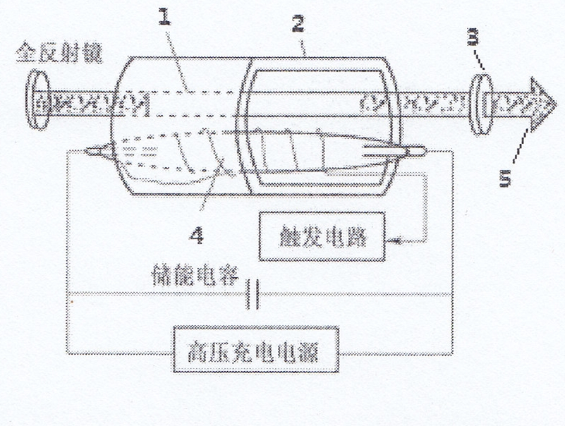

1. 2、 3、 4、 5、
2. 判断题（总分5分，每题1分）：
3. 设备开机不需要松开“急停”按钮。 （ ）
4. 操作设备不可以带手套。 （ ）
5. 激光雕刻机可以进行多色加工。 （ ）
6. 开始加工前需要对设备Z轴进行调高。 （ ）
7. 设备开始加工后不需要关闭防护门。 （ ）